www.toccatawil.ch / Abendmusikzyklus

Organ meets Youth !

8. W I L E R S O M M E R O R G E L

Freitag, 27. August 2021

Kirche St. Peter Wil
und
Peter Kafi / Kath. Pfarreizentrum Wil

Patronat:
Katholische Kirchgemeinde Wil
Evangelische Kirchgemeinde Wil

Liebe Konzertbesucherinnen und Konzertbesucher

Die Organisation kultureller Anlässe kostete in den letzten eineinhalb Jahren aus bekannten Gründen Nerven. Und so fragten wir uns nach der doch spärlich besuchten 7. Wiler Sommerorgel im Coronajahr 2020 (sie stand unter dem Titel "Schlaghauch - Schlagwind - Schlagobers") noch stärker, ob wir auch dieses Jahr diesen Organisationsaufwand auf uns nehmen möchten. Der Entscheid fiel eindeutig aus.

Und so heisst es: Volle Kraft voraus! Mit neuem Schwung und Elan, mit Mut zum Risiko sowie mit neuen Ideen laden wir Sie herzlich ein zur 8. Wiler Sommerorgel mit dem Titel "Organ meets Youth" !

Der Titel verrät es: Die Bühne gehört heute Abend in allererster Linie jungen musizierenden Menschen. Herzlich begrüssen möchte ich an dieser Stelle:
- die beiden jungen Ostschweizer Organisten Dario Canal und Basil Herold.
- die Jugendband der kath. Kirchgemeinde Wil.
- Giuseppe Iasiello (Leitung Jugendband und Organist).
- die Jugendchöre 1+2 der Singbox Wil.
- Marie-Louise Eberhard (Begleitung der Jugendchöre und Organistin).

An dieser 8. Wiler Sommerorgel erleben Sie die Königin der Instrumente in verschiedenen Facetten: Als Soloinstrument, im Zusammenspiel mit einer Band und als Begleiterin eines Chores (wobei die ersten beiden Musikblöcke am Schluss des Abends wiederholt werden).
Stilistisch hören wir Musik aus dem 18. - 21. Jhd., wobei die populäre Musik am heutigen Abend einen Schwerpunkt bilden wird.

Bereits ab 17.30 Uhr erwartet Sie traditionell unser Peter Kafi Team zu den beliebten und frisch zubereiteten Salattellern mit feinem Stück Fleisch vom Grill, zu etlichen hausgemachten Desserts, einem feinen Glas Wein u.v.m.
Sie dürfen auch gerne zwischen oder während den Musikblöcken das Peter Kafi aufsuchen und sich kulinarisch verwöhnen lassen.

Herzlich willkommen zur 8. Wiler Sommorgel, zu "Organ meets Youth" !

Die Mitwirkenden:

Dario Canal, Basil Herold, Giuseppe Iasiello u. Marie-Louise Eberhard (Orgel)
Mathias Länzlinger, Dario Sutter, Simon und Ella Hagmann (Jugendband)
Jugendchöre 1+2 der Singbox Wil
Peter Kafi Team und Rolf Zahner (Grillmeister)
Gebi Scheiwiller (Sakristan Kirche St. Peter)
Guido Wiesli (Kassier Toccatawil)
Markus Leimgruber (Moderation/Organisation/Leitung Jugendchöre)
19.00 Uhr Jugendchöre 1+2 der Singbox Wil
Marie-Louise Eberhard, Orgel
Markus Leimgruber, Leitung

"Nordlichter"
Chor- und Orgelmusik aus Nordeuropa und den USA

M. Nystrom (*1956) As the deer pants for the water
Arr. by Chr. Tambling (1964-2015)
F. Sixten (*1962) Alleluia / Chor a cappella
G. B. Nevin (1892-1943) Will o' the wisp / Orgel solo
W. Ǻhlén (1894-1982) The earth adorned / Chor a cappella
S. Eftestol (*1952) Dance to your Daddy / Orgel solo
O. Gjeilo (*1978) Northern lights / Chor a cappella
R. Jones (*1945) Intrada / Orgel solo
J. J. Hutchings (*1980) Deep peace

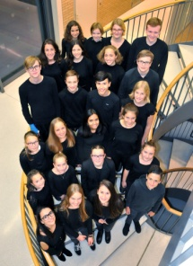
Die Singbox Wil existiert seit dem Jahr 2007 und steht seit Sommer 2008 unter der Leitung von Markus Leimgruber. Gestartet mit fünf Kindern, besuchen unterdessen um die 70 Kinder und Jugendliche zwischen 5 und 21 Jahren diese professionell geführte Singschule. In den Vorchören 1, 2 und 3 (Leitung Coretta Bürgi), den Vorchören 4+5 (Leitung Anja Powischer), im Kinderchor und den Jugendchören 1 und 2 (Leitung Markus Leimgruber) sowie ab Kinderchorstufe im Stimmbildungs- und Theorieunterricht (Stimmbildung bei Anja Powischer und Theorie bei Markus Leimgruber) werden die Kinder und Jugendlichen professionell und stufengerecht geschult. Träger der Singbox ist die katholische Kirchgemeinde Wil. Die Auftritte konzentrieren sich in erster Linie auf die katholischen Kirchen der Stadt und ihrer Umgebung. Neben dem liturgischen Repertoire nehmen aber auch weltliche Themen und verschiedenste Musikstile einen grossen Platz ein. So bestritten die Chöre der Singbox Wil zahlreiche Konzerte in Wil und an vielen Orten in der ganzen Schweiz. Zudem wird der Gruppengeist regelmässig an Singwochenenden, Singlagern, Tagesausflügen und Konzertreisen gepflegt. Auch die Zusammenarbeit mit anderen Chören und Chorschulen wird gesucht (z.B. mit der Domsingschule St. Gallen). Die Singbox Wil erhielt 2018 den Anerkennungspreis der Stadt Wil.
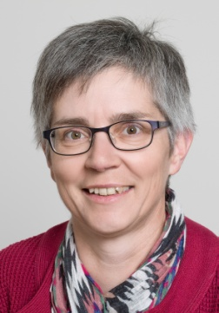
Marie-Louise Eberhard Huser trat während ihrer Mittelschulzeit ihre erste Organistenstelle in Münchwilen an. Das Studium an Konservatorium und Musikhochschule Zürich schloss sie mit den Lehr- und Konzertreifediplomen für Klavier und Orgel ab. Seit 1995 ist sie als Organistin in der Pfarr- und Kirchgemeinde Wil angestellt, wo sie auch regelmässig mit Chören, Orchester und Instrumentalisten zusammen arbeitet. Daneben gibt sie Konzerte und unterrichtet Orgel an der Diözesanen Kirchenmusikschule St. Gallen.

Markus Leimgruber-Mauchle (*1974) wuchs im Aargau auf. Erstausbildung zum Sekundarschullehrer und drei Jahre Unterricht in Gränichen AG. Es folgte ein sechsjähriges Studium an der Musikhochschule Luzern. Master in Kirchenmusik, in Orgel und in Chorleitung. Weiterbildungen/Meisterkurse u.a. bei Bernard Haitink, Anders Eby (Chorleitung/Schweden), Andres Farkas (Ungarn/Lausanne) und ein mehrjähriger Nachdiplomstudiengang CAS in
Orchesterleitung bei Iwan Wassilevski an der ZHdK. Dreissig Jahre Erfahrung als Organist, Kirchenmusiker und Leiter zahlreicher Chöre. Seit 2008 Kirchenmusiker an der katholischen Kirchgemeinde Wil. Ebenfalls seit 2008 Aufbau und Leitung der Singschule Singbox Wil.
19.30 Uhr Jugendband der kath. Kirchgemeinde Wil
Giuseppe Iasiello, Orgel und Leitung

"Orgel und Band"

Van Halen Jump (1983)

Manfred Mann’s Earth Band Davy’s On The Road Again (1977)

Vulpeck Animal Spirits (2016) Orgel: Simon Hagmann

Simon Hagmann (*2000) Ballad

Spencer Davis Group Gimme Some Lovin’ (1966)

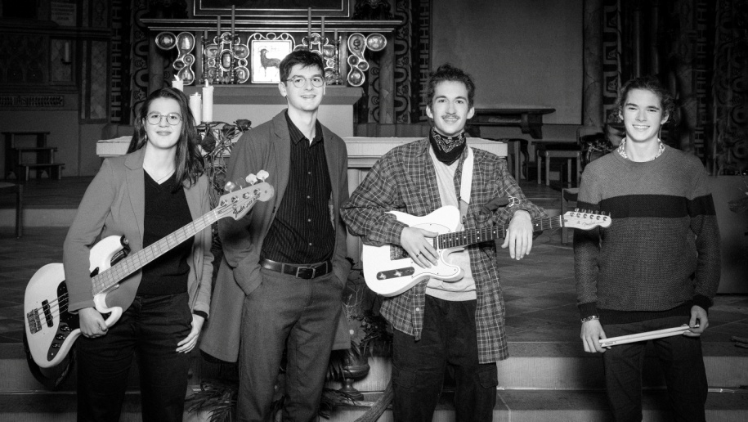
Jugendband der kath. Kirchgemeinde Wil

Drums:
Mathis Länzlinger, 24.05.2002, aufgewachsen in Algetshausen, Kantonsschule Wil, beginnt im Herbst mit dem Musikstudium an der ZHdK (Schlagzeug, Fachrichtung Jazz)

E-Gitarre:
Dario Sutter, 31.08.2000, aufgewachsen in Zuckenriet, Kantonsschule Wil,
beginnt im Herbst mit dem Musikstudium an der ZHdK (Gitarre, Fachrichtung Jazz)

E-Piano:
Simon Hagmann, 25.02.2000, aufgewachsen in Wil, Kantonsschule Wil, beginnt im Herbst mit dem Musikstudium an der ZHdK (Piano, Fachrichtung Pop und Schulmusik II)

E-Bass:
Ella Hagmann, 19.11.2001, aufgewachsen in Wil, Kantonsschule Wil, beginnt im Herbst mit dem Studium an der Universität in Zürich (Germanistik und Soziologie)

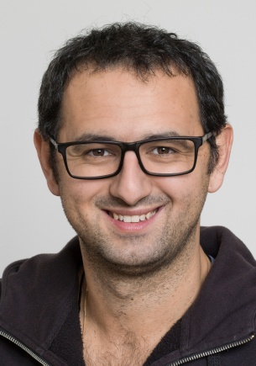

Giuseppe Iasiello (*1975) wuchs in Münchwilen auf. Studium Klavier beim SMPV (W. Bärtschi) und Orgel (Konservatorium SH, Peter Leu), Studium Schulmusik an der ZHdK. Seit 1995 zuerst Organist und anschliessend Hauptkirchenmusiker der kath. Kirchgemeinde in Sirnach. Seit 2001 Musiker für populare Kirchenmusik und Chorleiter an der kath. Kirchgemeinde Wil. Er unterrichtet an der Musikschule Hinterthurgau und an der Sekundarschule Aadorf.
20.00 Uhr Dario Canal, Orgel

"amazing grace"

Naji Hakim (*1955) O sacrum convivium

Yann Tiersen (*1970) Comptine d'un autre été: L'après midi

John Rutter (*1945) Toccata in Seven

Denis Bédard (*1950) Variations sur amazing grace

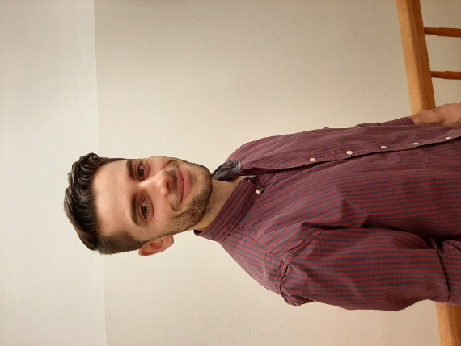

Dario Canal

Geboren 1993 in Walenstadt, verheiratet, 2 Kinder, lebt und arbeitet in
St. Gallen. Musik ist seit Kindesbeinen an ein ständiger Begleiter: Klavierunterricht als Primarschüler bei Enrico Lavarini, Orgelunterricht u.a. beim Domorganisten Willibald Guggenmos. Studium in Kirchenmusik mit Schwerpunkt Orgel in St. Gallen, tätig als Organist in verschiedenen Kirchgemeinden, u.a. St. Gallen-Zentrum und in der Kathedrale St. Gallen.

20.30 Uhr Basil Herold, Orgel

"Von Bachs Fuge bis Webbers Phantom"

J. S. Bach (1685-1750) Fuge in D-Dur (aus dem Wohltemp.
Klavier, Band I)

F. Mendelssohn Barth. Orgelsonate Op. 65 / Nr. 6 in d-Moll
(1809-1847) 1. Choral mit Variationen
2. Fuga. Sostenuto e legato
3. Finale. Andante

A. L. Webber (*1948) Ouvertüre zum Musical "The Phantom
of the Opera" / Arr. Basil Herold

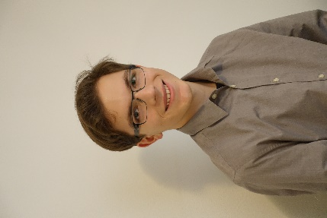

Basil Herold (*2001) wuchs in St. Gallen auf. Im Alter von 9 Jahren begann er das Klavier- und mit 15 Jahren das Orgelspiel. Nach Orgelunterricht bei Jürg Schmid, Edmond Voeffray und Willibald Guggenmos studiert er seit August 2020 bei Benjamin Righetti an der Haute École de Musique de Lausanne. Seit Juli 2021 ist er Hauptorganist an der reformierten Kirche Aigle (VD).

21.00 Uhr Jugendband der kath. Kirchgemeinde Wil
Giuseppe Iasiello, Orgel und Leitung

"Orgel und Band"

Van Halen Jump (1983)

Manfred Mann’s Earth Band Davy’s On The Road Again (1977)

Vulpeck Animal Spirits (2016) Orgel: Simon Hagmann

Simon Hagmann (*2000) Ballad

Spencer Davis Group Gimme Some Lovin’ (1966)

Jugendband der kath. Kirchgemeinde Wil

Drums:
Mathis Länzlinger, 24.05.2002, aufgewachsen in Algetshausen, Kantonsschule Wil, beginnt im Herbst mit dem Musikstudium an der ZHdK (Schlagzeug, Fachrichtung Jazz)

E-Gitarre:
Dario Sutter, 31.08.2000, aufgewachsen in Zuckenriet, Kantonsschule Wil,
beginnt im Herbst mit dem Musikstudium an der ZHdK (Gitarre, Fachrichtung Jazz)

E-Piano:
Simon Hagmann, 25.02.2000, aufgewachsen in Wil, Kantonsschule Wil, beginnt im Herbst mit dem Musikstudium an der ZHdK (Piano, Fachrichtung Pop und Schulmusik II)

E-Bass:
Ella Hagmann, 19.11.2001, aufgewachsen in Wil, Kantonsschule Wil, beginnt im Herbst mit dem Studium an der Universität in Zürich (Germanistik und Soziologie)

Giuseppe Iasiello (*1975) wuchs in Münchwilen auf. Studium Klavier beim SMPV (W. Bärtschi) und Orgel (Konservatorium SH, Peter Leu), Studium Schulmusik an der ZHdK. Seit 1995 zuerst Organist und anschliessend Hauptkirchenmusiker der kath. Kirchgemeinde in Sirnach. Seit 2001 Musiker für populare Kirchenmusik und Chorleiter an der kath. Kirchgemeinde Wil. Er unterrichtet an der Musikschule Hinterthurgau und an der Sekundarschule Aadorf.
21.30 Uhr Jugendchöre 1+2 der Singbox Wil
Marie-Louise Eberhard, Orgel
Markus Leimgruber, Leitung

"Nordlichter"
Chor- und Orgelmusik aus Nordeuropa und den USA

M. Nystrom (*1956) As the deer pants for the water
Arr. by Chr. Tambling (1964-2015)
F. Sixten (*1962) Alleluia / Chor a cappella
G. B. Nevin (1892-1943) Will o' the wisp / Orgel solo
W. Ǻhlén (1894-1982) The earth adorned / Chor a cappella
S. Eftestol (*1952) Dance to your Daddy / Orgel solo
O. Gjeilo (*1978) Northern lights / Chor a cappella
R. Jones (*1945) Intrada / Orgel solo
J. J. Hutchings (*1980) Deep peace

Die Singbox Wil existiert seit dem Jahr 2007 und steht seit Sommer 2008 unter der Leitung von Markus Leimgruber. Gestartet mit fünf Kindern, besuchen unterdessen um die 70 Kinder und Jugendliche zwischen 5 und 21 Jahren diese professionell geführte Singschule. In den Vorchören 1, 2 und 3 (Leitung Coretta Bürgi), den Vorchören 4+5 (Leitung Anja Powischer), im Kinderchor und den Jugendchören 1 und 2 (Leitung Markus Leimgruber) sowie ab Kinderchorstufe im Stimmbildungs- und Theorieunterricht (Stimmbildung bei Anja Powischer und Theorie bei Markus Leimgruber) werden die Kinder und Jugendlichen professionell und stufengerecht geschult. Träger der Singbox ist die katholische Kirchgemeinde Wil. Die Auftritte konzentrieren sich in erster Linie auf die katholischen Kirchen der Stadt und ihrer Umgebung. Neben dem liturgischen Repertoire nehmen aber auch weltliche Themen und verschiedenste Musikstile einen grossen Platz ein. So bestritten die Chöre der Singbox Wil zahlreiche Konzerte in Wil und an vielen Orten in der ganzen Schweiz. Zudem wird der Gruppengeist regelmässig an Singwochenenden, Singlagern, Tagesausflügen und Konzertreisen gepflegt. Auch die Zusammenarbeit mit anderen Chören und Chorschulen wird gesucht (z.B. mit der Domsingschule St. Gallen). Die Singbox Wil erhielt 2018 den Anerkennungspreis der Stadt Wil.
Marie-Louise Eberhard Huser trat während ihrer Mittelschulzeit ihre erste Organistenstelle in Münchwilen an. Das Studium an Konservatorium und Musikhochschule Zürich schloss sie mit den Lehr- und Konzertreifediplomen für Klavier und Orgel ab. Seit 1995 ist sie als Organistin in der Pfarr- und Kirchgemeinde Wil angestellt, wo sie auch regelmässig mit Chören, Orchester und Instrumentalisten zusammen arbeitet. Daneben gibt sie Konzerte und unterrichtet Orgel an der Diözesanen Kirchenmusikschule St. Gallen.

Markus Leimgruber-Mauchle (*1974) wuchs im Aargau auf. Erstausbildung zum Sekundarschullehrer und drei Jahre Unterricht in Gränichen AG. Es folgte ein sechsjähriges Studium an der Musikhochschule Luzern. Master in Kirchenmusik, in Orgel und in Chorleitung. Weiterbildungen/Meisterkurse u.a. bei Bernard Haitink, Anders Eby (Chorleitung/Schweden), Andres Farkas (Ungarn/Lausanne) und ein mehrjähriger Nachdiplomstudiengang CAS in
Orchesterleitung bei Iwan Wassilevski an der ZHdK. Dreissig Jahre Erfahrung als Organist, Kirchenmusiker und Leiter zahlreicher Chöre. Seit 2008 Kirchenmusiker an der katholischen Kirchgemeinde Wil. Ebenfalls seit 2008 Aufbau und Leitung der Singschule Singbox Wil.
Liebe Konzertbesucherinnen und Konzertbesucher

Es freut mich, dass Sie den Weg zur 8. Wiler Sommerorgel gefunden haben. Gerne hoffe ich, dass Sie den heutigen Abend sowie die musikalischen wie kulinarischen Noten geniessen konnten!

An dieser Stelle möchte ich zudem ganz herzlich danken:
- Dario Canal, Basil Herold, Giuseppe Iasiello und Marie-Louise Eberhard für ihre vielfältigen und farbigen Beiträge an der Orgel.
- Der Jugendband der kath. Kirchgemeinde für ihr temperamentvolles Spiel auf erfreulich hohem Niveau.
- Den Jugendchören 1+2 der Singbox Wil für die gewagten a cappella Klänge nach den langen Corona-Einschränkungen.
- Dem Peter Kafi Team sowie Grillmeister Rolf Zahner für all die leckeren kulinarischen Noten.
- Gebi Scheiwiller, Sakristan der Kirche St. Peter, für all seine Zeit.
- Unserem treuen und professionellen Kassier Guido Wiesli.
- Der evangelischen und der katholischen Kirchgemeinde Wil für die langjährige finanzielle Unterstützung von toccatawil.
- Ihnen allen für Ihren Besuch an der 8. Wiler Sommerorgel.

Erlauben Sie mir, noch ein paar Worte zur Kollekte an Sie zu richten:
Mit Ihrem Beitrag helfen Sie einen Teil der Konzertkosten zu decken und ermöglichen den Wiler Organistinnen und Organisten die Fortführung der Konzertreihe toccatawil. Ganz herzlichen Dank für Ihre grosszügige und wichtige Unterstützung !

Nun wünsche ich Ihnen noch einen schönen Ausklang des Abends, z.B. bei einem Schlummertrunk im Peter Kafi und dann eine gute Heimkehr sowie einen schönen Spätsommer. Es würde mich sehr freuen, Sie bald wieder an einem der Konzerte von toccatawil begrüssen zu dürfen. In diesem Sinn: Bis bald und auf Wiedersehen!

Markus Leimgruber, Initiator / Organisator der Wiler Sommerorgel

